Министерство науки и высшего образования Российской Федерации
Федеральное государственное автономное образовательное учреждение высшего образования
«НАЦИОНАЛЬНЫЙ ИССЛЕДОВАТЕЛЬСКИЙ УНИВЕРСИТЕТ ИТМО»
Факультет инфокоммуникационных технологий
ОТЧЕТ
О ЛАБОРАТОРНОЙ РАБОТЕ № 6

по теме: РАЗРАБОТКА ИНТЕРФЕЙСОВ ДЛЯ ВЫПОЛНЕНИЯ CRUD-ОПЕРАЦИЙ НАД БАЗОЙ ДАННЫХ СРЕДСТВАМИ PHP.
по дисциплине: Проектирование и реализация баз данных

Специальность:
45.03.04 Интеллектуальные системы в гуманитарной сфере

Проверил:  Говорова М.М. __________  Дата: «14» июня 2021г.  Оценка ______________ | Выполнил(и):  студент(ы) группы К3242  Луцкович А.А.
Санкт-Петербург 2020/2021

Цель работы
Разработка форм для вставки, выборки и редактирования данных.

Практическое задание
1. Изучить функции открытия соединения к базе данных средствами PHP.
2. Изучить основные функции для создания php-скрипта.
3. Повышенный уровень: создать формы для вставки, редактирования, удаления и выборки данных с использованием библиотеки PDO.

Индивидуальное задание
Вариант 8, БД «Аэропорт»

Выполнение

Название БД
«Аэропорт»

Схема инфологической модели данных БД
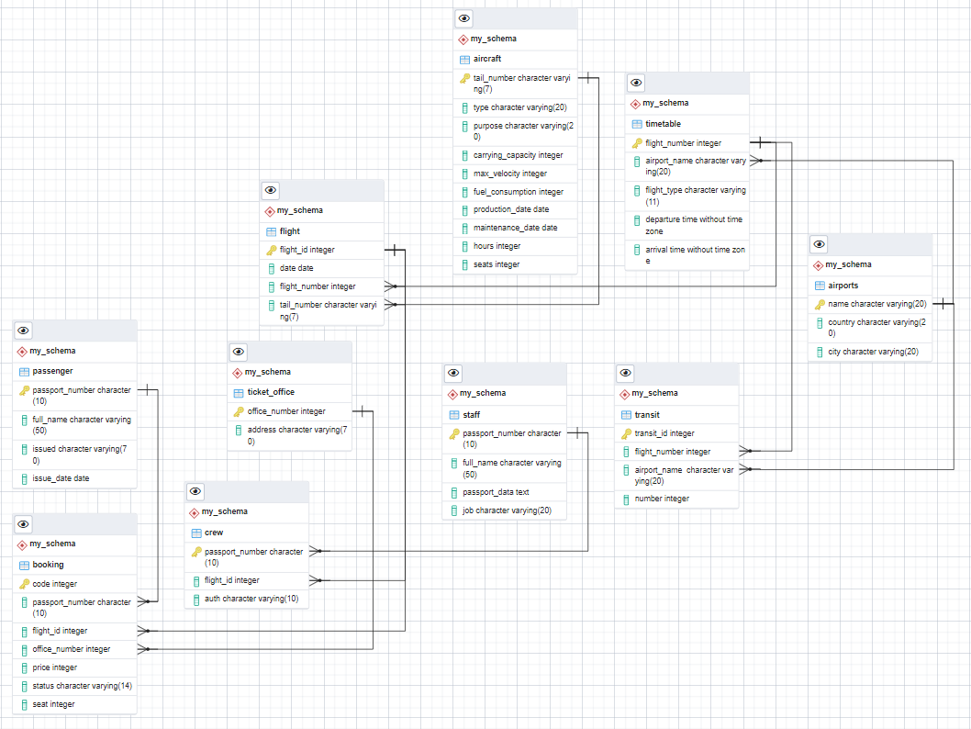

Рисунок 1 – Схема инфологической модели БД, сгенерированная в Generate ERD

Скрипт для вставки данных в таблицу (с использованием PDO)
<!DOCTYPE html>
<head>
<title>Insert data to PostgreSQL with php - creating a simple
web application</title>
<meta http-equiv="Content-Type" content="text/html;
charset=utf-8" />
<style>
li {listt-style: none;}
</style>
</head>
<body>
<h2>Enter information regarding the airport</h2>
<ul>
<form name="insert" action="insert.php" method="POST" >
<li>Airport Name:</li><li><input type="text" name="name"
/></li>
<li>Airport City:</li><li><input type="text" name="city"
/></li>
<li>Airport Country:</li><li><input type="text" name="country"
/></li>
<li><input type="submit" /></li>
</form>
</ul>
</body>
</html>

<?php

$driver = 'pgsql';
$host = 'localhost';
$dbname = 'airport';
$dbuser = 'postgres';
$dbpass = 'postgres';

$dsn = "$driver:host=$host;dbname=$dbname";
$opt = [
PDO::ATTR_ERRMODE => PDO::ERRMODE_EXCEPTION,
PDO::ATTR_DEFAULT_FETCH_MODE => PDO::FETCH_ASSOC,
PDO::ATTR_EMULATE_PREPARES => false,
];

$pdo = new PDO($dsn, $dbuser, $dbpass, $opt);

$sql = "INSERT INTO my_schema.airports VALUES ('$_POST[name]', '$_POST[country]', '$_POST[city]')";
$stmt= $pdo->prepare($sql);
$stmt->execute();
?>

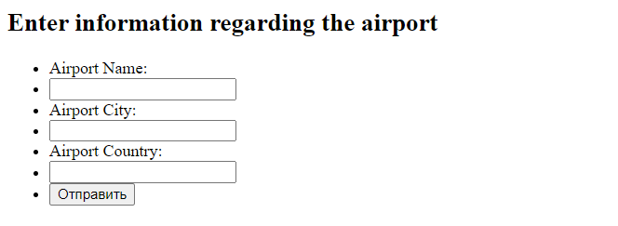
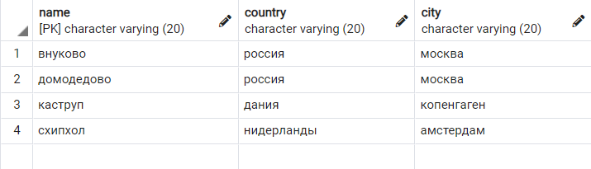
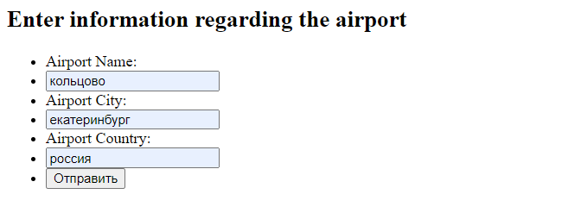
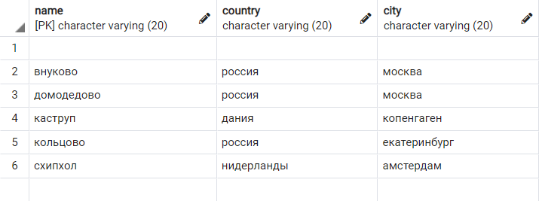

Скрипт для просмотра и обновления данных в таблице (с использованием PDO)
<!DOCTYPE html>
<head>
<title>Enter name to display data with php - creating a simple
web application</title>
<meta http-equiv="Content-Type" content="text/html;
charset=utf-8" />
<style>
li {listt-style: none;}
</style>
</head>
<body>
<h2>Enter the name of the airport</h2>
<ul>
<form name="display" action="select.php" method="POST" >
<li>Airport name:</li><li><input type="text" name="name" /></li>
<li><input type="submit" name="submit" /></li>
</form>
</ul>
</body>
</html>

<?php

$driver = 'pgsql';
$host = 'localhost';
$dbname = 'airport';
$dbuser = 'postgres';
$dbpass = 'postgres';

$dsn = "$driver:host=$host;dbname=$dbname";
$opt = [
PDO::ATTR_ERRMODE => PDO::ERRMODE_EXCEPTION,
PDO::ATTR_DEFAULT_FETCH_MODE => PDO::FETCH_ASSOC,
PDO::ATTR_EMULATE_PREPARES => false,
];

$pdo = new PDO($dsn, $dbuser, $dbpass, $opt);

$sql = "SELECT * FROM my_schema.airports WHERE my_schema.airports.name = '$_POST[name]'";
$stmt = $pdo->query($sql);

while ($row = $stmt->fetch())
{
echo 'Airport ' . $row['name'] . ' is located in ' . $row['city'] . ', ' . $row['country'] . '<br>';
}

if (isset($_POST['submit']))
{
echo "<ul>
<form name='update' action='select.php' method='POST' >
<li>Name:</li><li><input type='text'
name='name_updated' value='$row[name]' /></li>
<li>City:</li><li><input type='text'
name='city_updated' value='$row[city]' /></li>
<li>Country:</li><li><input type='text'
name='country_updated' value='$row[country]' /></li>
<li><input type='submit' name='new' /></li> </form>
</ul>";
}

if (isset($_POST['new']))
{
$sql1 = "UPDATE my_schema.airports SET city = '$_POST[city_updated]', country = '$_POST[country_updated]' WHERE my_schema.airports.name = '$_POST[name_updated]'";
$stmt1= $pdo->query($sql1);

if (!$stmt1)
{
echo "Update failed!";
} else
{
echo "Update successfull!";
}
}
?>
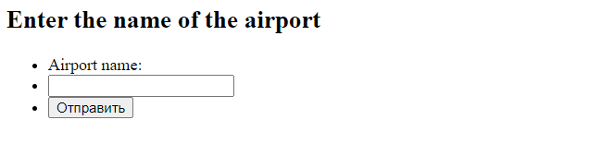
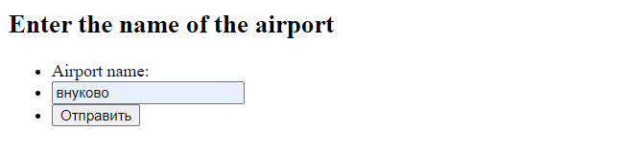

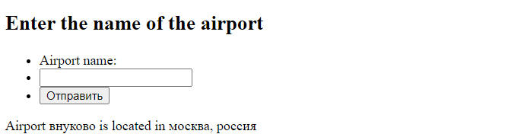
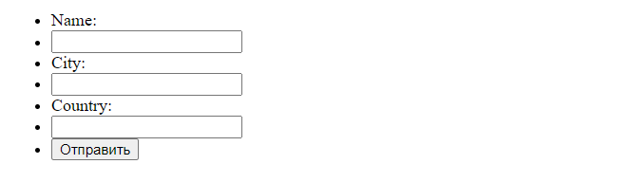

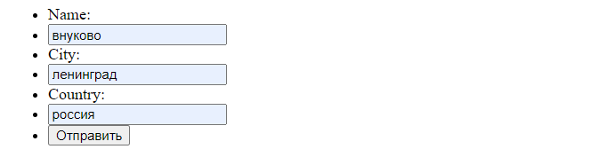
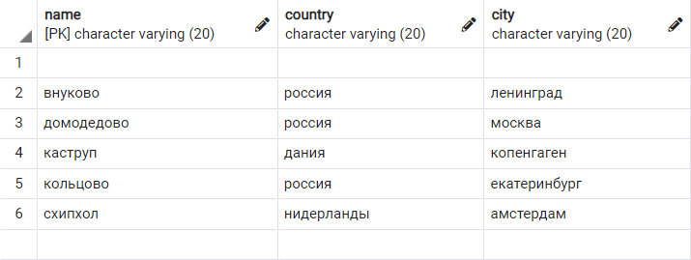

Скрипт для удаления данных из таблицы (с использованием PDO)
<!DOCTYPE html>
<head>
<title>Insert data to PostgreSQL with php - creating a simple
web application</title>

<meta http-equiv="Content-Type" content="text/html;
charset=utf-8" />
<style>
li {listt-style: none;}
</style>
</head>
<body>
<h2>Enter information regarding the airport</h2>
<ul>
<form name="delete" action="delete.php" method="POST" >
<li>Airport Name:</li><li><input type="text" name="name"
/></li>
<li><input type="submit" /></li>
</form>
</ul>
</body>
</html>

<?php

$driver = 'pgsql';
$host = 'localhost';
$dbname = 'airport';
$dbuser = 'postgres';
$dbpass = 'postgres';

$dsn = "$driver:host=$host;dbname=$dbname";
$opt = [
PDO::ATTR_ERRMODE => PDO::ERRMODE_EXCEPTION,
PDO::ATTR_DEFAULT_FETCH_MODE => PDO::FETCH_ASSOC,
PDO::ATTR_EMULATE_PREPARES => false,
];

$pdo = new PDO($dsn, $dbuser, $dbpass, $opt);

$sql = "DELETE FROM my_schema.airports WHERE my_schema.airports.name = '$_POST[name]'";
$stmt= $pdo->prepare($sql);
$stmt->execute();
?>
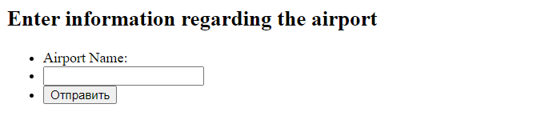
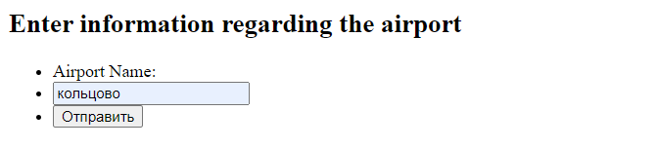


выводы
В ходе выполнения лабораторной работы, согласно индивидуальному заданию, были созданы формы для вставки, просмотра, обновления и удаления данных. Для подключения к БД была использована библиотека PHP Data Objects.

